Analista: Gabriela de Melo Freitas
Data: 28/11/2025
Prova: 02

ENTREGA 01: Requisitos Funcionais
Sistema:
ID | Requisito | Descrição
RF01 | Autenticação de Usuário | O sistema deve permitir que usuários realizem login com credenciais válidas.  Em caso de falha, deve exibir uma mensagem informando o motivo e redirecionar novamente ao login.
RF02 | Acessar Cadastro de Produto | O sistema deve disponibilizar um botão ou link para logout e redirecionar o usuário para a tela de login.
RF03 | Acessar Cadastro de Produto | O sistema deve disponibilizar um botão ou link para logout e redirecionar o usuário para a tela de login.
RF04 | Acessar Gestão de Estoque | O sistema deve fornecer um meio de acessar a interface de gestão de estoque pela interface principal.
RF05 | Listagem de Produtos | A interface de cadastro de produto deve listar automaticamente todos os produtos cadastrados no banco ao ser carregada.
RF06 | Inserir Produto | O sistema deve permitir o cadastro de novos produtos com todos os campos obrigatórios validados.
RF07 | Editar Produto | O sistema deve permitir a edição de produtos existentes, atualizando seus dados no banco.
RF08 | Excluir Produto | O sistema deve permitir a exclusão de produtos existentes.
RF09 | Retornar à Tela Principal | A interface de cadastro de produtos deve ter um meio de voltar para a interface principal.
RF10 | Busca de Produtos | O sistema deve permitir ao usuário pesquisar produtos por nome ou parte do nome, atualizando a tabela com os resultados.
RF06 | Busca de Produtos | O sistema deve permitir ao usuário pesquisar produtos por nome ou parte do nome, atualizando a tabela com os resultados.

ENTREGA 2: Diagrama Entidade Relacionamento (DER)

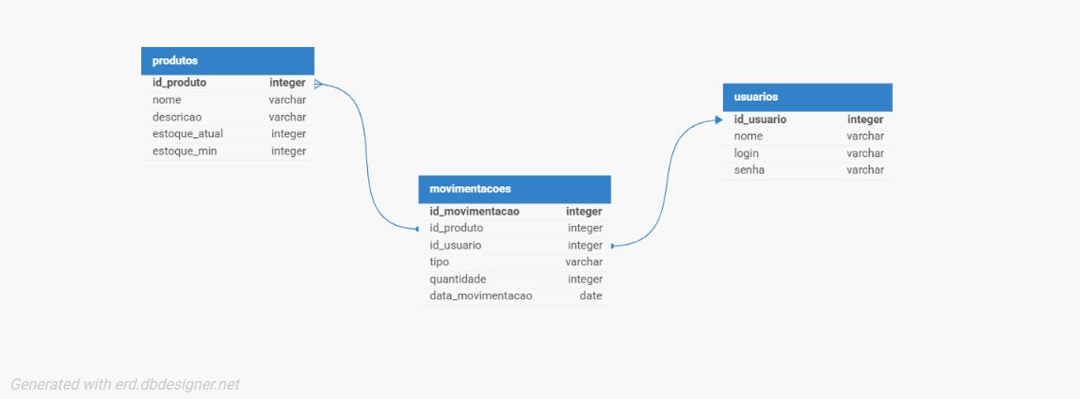

ENTREGA 8: Descritivo de Casos de Teste de Software
8.1. Casos de Teste
ID Caso de Teste | ID Requisito Funcional | Descrição | Precondição | Passos | Resultado esperado
CT01 | RF01 |  | Sistema iniciado na tela de login | 1. Inserir login correto  2. Inserir senha correta  3. Clicar em "Entrar" | Usuário é autenticado e redirecionado à interface principal
  Validar autenticação de usuário
CT02 | RF09 | Executar logout | Usuário autenticado | 1. Clicar em "Sair" | Sistema encerra sessão e retorna ao login
CT03 | RF06 | Listar produtos automaticamente |  | 1. Abrir interface de cadastro de produtos | Produto é salvo e aparece na lista
  Ter produtos
  Cadastrados
  No banco
8.2. Ferramentas e Ambientes de Teste
- Ferramentas de Teste:
  - VSCode
  - ThunderClient
  - Django-Admin
  - MySQL Workbench
- Ambiente de Teste
  - Servidor de Teste:
    - Djan Rest Framework 5.x
    - Python 3.13
  - Banco de Dados/Versão:
    - MySQL 8.0
  - Browser/Versão:
    - Google Chrome

ENTREGA 9: Lista de requisitos de infraestrutura
SGBD Utilizado: MYSQL
Versão: 8.0

Sistema Operacional: Windows 11
Versão: Pro

Linguagem de Programação:
Versão:
Back-End: Python / Django / Django REST Framework
Versão: Python 3.12 / Django REST Framework (3.14)

Front-End: JavaScript / React.js
Versão: Node.js 20.x / React.js 18.x5.x

